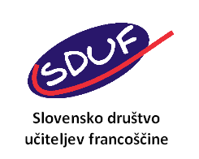
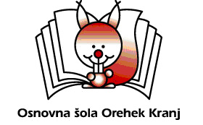
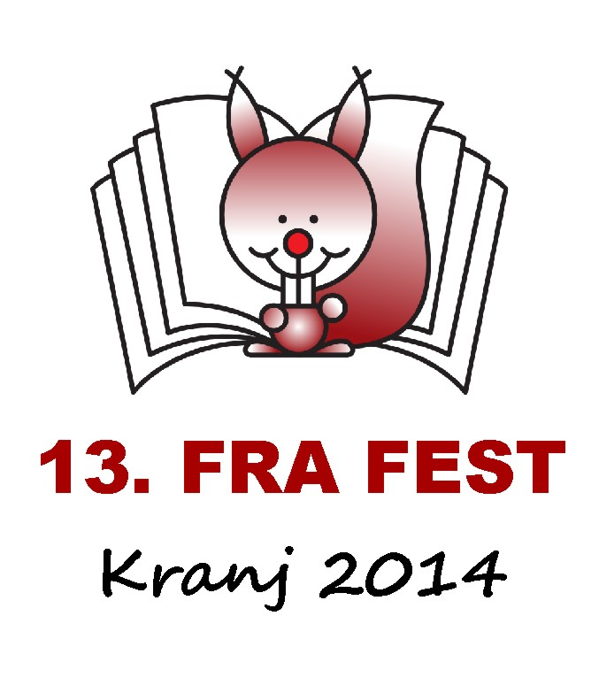
13ème FESTIVAL FRANCOPHONE À KRANJ
13. FRANKOFONSKI FESTIVAL V KRANJU
Športna dvorana Gimnazije Franceta Prešerna Kranj
23. 5. 2014 ob 12.30

nastopajoči | gledalci | prireditev je posneta na video zgoščenki – VIDEO OSKAR
27 šol  400 učencev | 3 šole  100 učencev | Fotografije Vasja Doberlet in Gregor Majnik
Skupaj:  30 šol  500 učencev  40 učiteljev  30 gostov |  | Program:  - Nastopi osnovnošolcev  - Podelitev priznanj za državno tekmovanje iz znanja francoščine za osnovne šole
Organizatorja: OŠ Orehek Kranj in SDUF
V sodelovanju z : MO Kranj, Gimnazijo Franceta Prešerna, MIZŠ, ZRSŠ, Institut français Ljubljana in spodaj navedenimi donatorji in prijatelji SDUFa

Nagovori: Ivka Sodnik, dr. Jacqueline Oven, Bronka Straus, Darko Jarc, Mirjam Bizjak, Pierre-François Mourier, Pierre Chardonnet


Letošnje srečanje je poleg uspešnih gledaliških nastopov 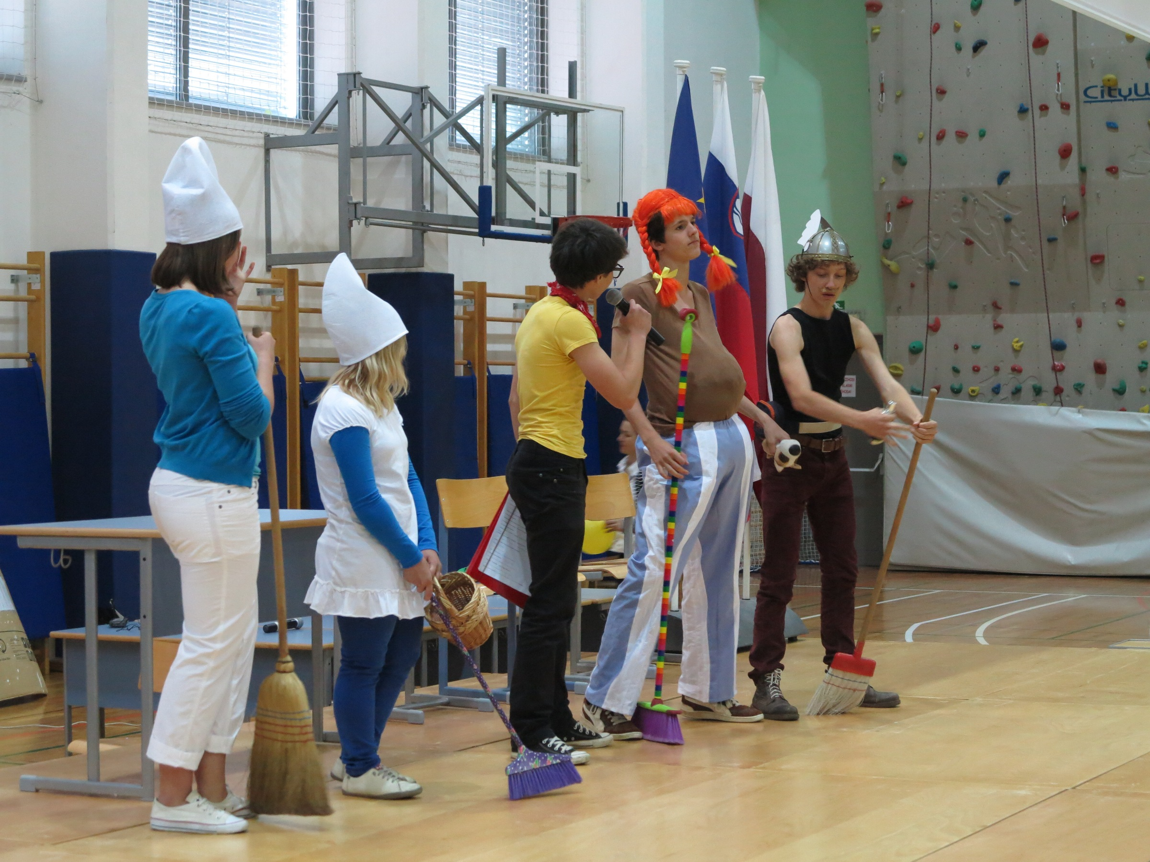 ponudilo tudi svečano  podelitev priznanj za državno tekmovanje iz znanja francoskega jezika za osnovne šole. Francoski veleposlanik g. Pierre-François Mourier in predsednica Slovenskega društva učiteljev francoščine dr. Jacqueline Oven sta podelila 8 zlatih, 10 srebrnih in 8 bronastih priznanj.

